Zamolba za financijsku pomoć za liječenje
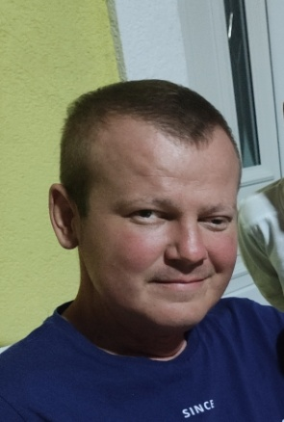

Poštovani prijatelji, poznanici i svi ljudi dobre volje.
Obraćamo Vam se ovim putem kako bi pomogli našem suprugu, bratu i sinu, Josipu Henjecu u teškoj životnoj borbi.
Josip je rođen 14.05.1986 u Slavonskom Brodu i živi u Vranovcima sa suprugom i dvoje djece, Ivanom (9 god.) i Adamom (7 god.).
Josipu je 2020. god. dijagnosticiran planocelularni karcinom ždrijela te je operiran u OB „Dr. Josip Benčević“ u Slavonskom Brodu u srpnju 2020 god. Nakon operacije je upućen u Zagreb na kemoterapiju i radioterapiju vrata.
U prosincu 2020. god. je Josipu počeo padati lijevi kapak i imao je povremeno nesnosne glavobolje.
Nakon poduže dijagnostičke obrade u Slavonskom Brodu i Zagrebu dijagnosticirane su mu tumorske metastaze na plućima i na mozgu te je ponovo upućen u Zagreb na kemoterapiju i radioterapiju glave i pluća.
U kolovozu 2021. god. je utvrđeno da kemoterapija ima minimalan učinak na metastaze i tumorske stanice u tijelu. Zbog toga je došlo do stvaranje novih metastaza u plućima i rast metastaze u mozgu.
Kao jedina opcija liječenja nakon iscrpne analize tumorskih stanica je predložena imunoterapija. Taj oblik liječenja je, nažalost, izuzetno skup te je potrebno nekoliko ciklusa terapije. Cijena jednog ciklusa iznosi 55.000 kn i nije moguće financiranje ili sufinanciranje putem HZZO-a.
Ovim putem Vas molimo za pomoć kako bi se Josip mogao boriti protiv ovog strašnog tumora.
Uplatu možete izvršiti direktno na Josipov žiro račun, IBAN: HR5423900013222382161, uz obveznu naznaku „Za liječenje Josipa Henjeca“.
Zahvaljujemo Vam se unaprijed od srca.
Supruga Ivona sa djecom te roditelji Kaja i Jozo i sestra Marina

